Экологическая психология современной молодежи

Исследовательская работа Направление «Психология»

Исполнитель: Доронкин Илья Витальевич, ученик 10 класса

Руководитель: Орлова Юлия Анатольевна, преподаватель-организатор ОБЗР МБОУ СОШ №179

г.Екатеринбург 2025 г.

СОДЕРЖАНИЕ

Аннотация ………………………………………………………………………3-4

Введение…………………………………………………………………………5-6

Общие сведения об экологической психологии………………………………7-8

Проектирование и организация экопсихологических исследований………..9-10

Проведение анкетирования……………………………………………………..11

Проведение мероприятий ………………………………………………………12-13

Выводы……………………………………………………………………………14-15

Библиография …………………………………………………………………….16

Приложение 1……………………………………………………………………..17

Приложение 2……………………………………………………………………..18

Приложение 3……………………………………………………………………..19

Приложение 4……………………………………………………………………..20

Приложение 5……………………………………………………………………..21

Приложение 6……………………………………………………………………..22

Приложение 7……………………………………………………………………..23

# АННОТАЦИЯ

# Целью исследования является определение степени влияния окружающей среды на настроение и поведение современной молодежи, разработка рекомендаций для работы с молодежью в области экологической психологии.

В эксперименте приняли участие 40 человек, в возрасте 14-30 лет (15 –женского пола, 25- мужского). Длительность эксперимента 2 года. Все участники являются жителями поселка Северка.

Испытуемые были разделены на 2 группы по результатам первоначального анкетирования. Участниками первой группы стали люди, которые никогда не интересовались экологическими проблемами, проводят очень мало времени на природе и не особо интересуются такими мероприятиями как субботники, походы итд. Участники второй группы это любители отдыха на природе, имеющие опыт участия в походах. Группы получились не равными по количеству. Участников 2 группы оказалось значительно меньше, всего 10 человек.

На протяжении 2х лет участники эксперимента добровольно принимали участие в различных мероприятиях: походы выходного дня, субботники, посадка саженцев, изготовление и систематическое пополнение кормушек в зимний период, проведение мастер-классов для школьников и.тд. Регулярно проводились анкетирования, беседы, наблюдение за поведением участников во время мероприятий. Опросники составлялись самостоятельно, все выводы фиксировались.

По результатам исследования были сделаны следующие выводы:

1. Окружающая среда существенно влияет на поведение и настроение человека, но человек чаще всего не придает этому значения.
2. Для детей, в вопросах экологии, важное значение имеет пример взрослых (родители, старшие товарищи, учителя и даже посторонние взрослые люди).
3. Вовлечение молодежи в мероприятия экологической направленности возможно при создании благоприятных условий: повышение престижа таких мероприятий, соревновательный момент, предоставление возможности участникам, особенно детям, самим почувствовать себя организаторами итд.
4. С изменением отношения к окружающей среде меняется гражданская позиция в целом, повышается степень ответственности за то, что происходит вокруг. Меняется правосознание и правовая культура.
5. Вовлечение молодежи в экологические мероприятия становится хорошей профилактикой зависимостей. 60% участников эксперимента отметили, что стали меньше времени уделять гаджетам в повседневной жизни, 90% участников во время мероприятий совершенно не использовали гаджеты т.к были заняты живым общением. Значимость ЗОЖ по результатам опросов возросла с 50 % до 80%.

# ВВЕДЕНИЕ

# Человек постоянно взаимодействует с окружающей средой. Взаимное влияние обусловлено множеством факторов. Изменения в окружающей среде, как позитивные, так и негативные, оказывают влияние на поведение и эмоциональное состояние человека. Человек, в свою очередь, может воздействовать на окружающую среду.

# Актуальность данной темы состоит в возрастающем влиянии окружающей среды на настроение и поведение современно молодежи.

# Целью исследования является определение степени влияния окружающей среды на настроение и поведение современной молодежи, разработка рекомендаций для работы с молодежью в области экологической психологии.

# Проблема: взаимодействие современной молодежи с окружающей средой.

# Объект и предмет: молодежь в возрасте от 14 до 30 лет, аспекты взаимодействия человека с окружающей средой.

# Задачи:

1.Изучение основных аспектов взаимодействия молодежи и окружающей среды.

2. Создание методической базы для проведение исследования.

3. Выявление факторов влияния окружающей среды на поведение и настроение молодежи в возрасте от 14 до 30 лет.

5.Вовлечение современной молодежи в проведение различных экологических мероприятий.

6. Анализ механизмов формирования экологических норм и стандартов в молодежной среде

7. Создание рекомендаций по работе с молодежью в области экологической психологии.

Гипотеза: окружающая среда оказывает влияние на поведение и настроение человека, люди станут заботиться о природе, если почувствуют связь с ней и получат поддержку окружающих.

Методы: Опрос, анкетирование, анализ статистических данных, интервью, наблюдение.

Этапы реализации:

1. Работа с информацией.
2. Первичное анкетирование и деление на группы.
3. Проведение мероприятий экологической направленности.
4. Проведение промежуточных исследований.
5. Итоговое анкетирование.
6. Анализ данных.
7. Создание практических рекомендаций.

Продукт: Практические рекомендации по работе с молодежью в контексте экологической психологии.

Перспектива: внедрение и использование практических рекомендаций по работе с молодежью в контексте экологической психологии.

Используемые источники: научные статьи, личный социальный опыт.

1. ОБЩИЕ СВЕДЕНИЯ ОБ ЭКОЛОГИЧЕСКОЙ ПСИХОЛОГИИ

На современном этапе своего развития экологическая психология представлена следующими основными направлениями: психологическая экология, экологический подход в психологии, психология окружающей среды, психология глобальных изменений, психология экологического сознания, экологическая модель человеческого развития и экопсихологический подход к развитию психики. [1]

Экологическая психология – это междисциплинарная область знаний о психологических аспектах взаимоотношения, взаимодействия человека и окружающей среды (пространственно-географической, социальной, культурной), органично включенной в жизнедеятельность человека и служащей важным фактором регуляции его поведения и социального взаимодействия. Экологическая психология появилась и находится на стыке психологии, социальной экологии, экологии человека, поведенческой географии как особой дисциплины, изучающей широкий круг социально-гуманитарных проблем взаимоотношения человека и окружающей среды.[2]

Исследования в области экологической психологии, которые в настоящее время особо актуальны в связи с поиском эффективных путей выхода из экологического кризиса, требуют решения следующих проблем:

1. исследование экологического сознания путем выявления особенностей восприятия человеком окружающей его среды и выделение значимых для субъекта факторов ее неблагоприятного развития;
2. выявление мотивации экологического поведения, раскрывающего причины поступков лиц как ответственных за нанесение ущерба окружающей среде, так и стремящихся любыми (в том числе неадекватными) способами воспрепятствовать этому процессу;
3. анализ закономерностей психологических последствий экологического кризиса (нарушения психического здоровья, рост преступности, демографические сдвиги и др.);
4. разработка психологических средств пропаганды, ориентированной на формирование представлений, адекватных истинной экологической обстановке. Внедрение новых научно- технических проектов и разработок, воздействующих на окружающую среду, должно подвергаться тщательной эколого-психологической экспертизе.

История экологических представлений людей уходит корнями в глубокую древность. Знания об окружающей среде и характере взаимоотношений с ней приобрели практическое значение еще на заре развития человеческого вида. Процесс становления трудовой и общественной организации первобытных людей, развитие их умственной и коллективной деятельности создавали основу для осознания не только самого факта своего существования, но и для понимания зависимости этого существования как от условий внутри своей общественной организации, так и от внешних природных условий. Опыт наших далеких предков постоянно обогащался и передавался из поколения в поколение, помогая человеку в его повседневной борьбе за жизнь.[3]

Исходной предпосылкой изучения закономерностей развития, общения, поведения и деятельности человека в его взаимоотношениии взаимодействии с окружающей средой является представление о том, что психологические проблемы исследования сознания и индивидуальности человека, его воспитания, обучения, здоровья и т.п. следует рассматривать в системе «человек – среда (природа)». Анализ использованияразныхсмысловыхзначенийпонятий«человек»,

«среда» и «природа» проведен в работах В.И. Панова

Некоторые воздействия среды носят временный характер, другие средовые влияния могут быть постоянными. Занимаясь психологией развития, Л.С. Выготский подчеркивал, что отношениек среде меняется с возрастом, а, следовательно, меняется и роль среды в развитии. Если большинство концепций рассматривают развитие как приспособление человека к окружающей его среде, то Л.С.Выготский осмысливает среду как источник развития высших психических функцийчеловека. В зависимости от возраста изменяется роль среды в развитии, так как она определяется переживаниями человека.

Мотивации и эмоции играют центральную роль во взаимоотношениях человека и среды окружения, поскольку

цели, которые мы преследуем в обыденной жизни, и чувства, которые мы питаем к различным местам и территориям, неизбежно оказывают влияние как на когнитивные процессы, так и на поведение.[4]

## 2. ПРОЕКТИРОВАНИЕ И ОРГАНИЗАЦИЯ ЭКОПСИХОЛОГИЧЕСКИХ ИССЛЕДОВАНИЙ

Особенностью организации экопсихологических исследований является понимание сложности объекта и предмета исследования. Сама по себе система «человек – среда» является насыщенной составляющими компонентами: субъектами, объектами, явлениями, процессами, которые прямо или косвенно связаны между собой, и изменение в одной из них в большей или меньшей степени влияет на все остальные её части.[5]

Исследование, в отличие от стихийных форм познания окружающего мира, основано на норме деятельности – научном методе. Его осуществление предполагает осознание и фиксацию цели исследования, средств исследования (методологию, подходы, методы, методики), ориентацию исследования на воспроизводимость результата.

Выделяют следующие этапы психологического исследования:

1. Формулировка проблемы, объекта и предмета, цели и задач исследования.
2. Выдвижение гипотезы.
3. Проверка гипотезы – получение эмпирических данных и их обработка.
4. Интерпретация результатов проверки − соотнесение полученных результатов с исходной гипотезой, выводы о достоверности гипотезы и дальнейшее соотнесение ее с теорией, в рамках которой формировалась гипотеза.
5. При необходимости – пересмотр определенных положений, что порождает новые проблемы, новые гипотезы и пр.[6]

Исследования по цели их проведения можно разделить на несколько типов. К первому типу относятся поисковые исследования, т. е. попытка решения проблемы, которую никто не ставил или не решал подобным методом. Иногда аналогичные исследования называют исследованиями «методом тыка»: «Попробуем так, может, что-то и получится». Научные работы такого рода направлены на получение принципиально новых результатов в малоисследованной области.

Второй тип – критические исследования, которые проводятся в целях опровержения существующей теории, модели, гипотезы, закона и пр. или для проверки того, какая из двух альтернативных гипотез точнее прогнозирует реальность. Критические исследования проводятся в тех областях, где накоплен богатый теоретический и эмпирический запас знаний и имеются апробированные методики для осуществления эксперимента. Большинство исследований относится к уточняющим.Их цель – установление границ, в пределах которых теория предсказывает факты и эмпирические закономерности. Обычно, по сравнению с первоначальным экспериментальным образцом, изменяются условия проведения исследования, объект, методика, что позволяет регистрировать, на какую область реальности распространяется полученное ранее теоретическое знание.[7]

Последний тип – воспроизводящее исследование. Его цель – точное повторение эксперимента предшественников для определения достоверности, надежности и объективности полученных результатов. Результаты любого исследования должны повториться в ходе аналогичного эксперимента, проведенного другим научным работником, обладающим соответствующей компетенцией. Поэтому после открытия нового эффекта, закономерности, создания новой методики и т.п. возникает лавина воспроизводящих исследований, призванных проверить результаты первооткрывателей. Воспроизводящее исследование – основа всей науки. Следовательно, метод и конкретная методика эксперимента должны быть интерсубъективными, т.е. операции, проводимые в ходе исследования, должны воспроизводиться любым квалифицированным исследователем. [8]

В рамках данного исследования нас интересует современная картина взаимодействия человека и окружающей среды.

3.ПРОВЕДЕНИЕ АНКЕТИРОВАНИЯ

Первоначальное анкетирование проводится в самом начале исследования по материалу из Приложения №1.

Наибольшее количество баллов показывает наибольшую заинтересованность и осведомленность в экологических вопросах.

Результаты анкетирования участникам не сообщаются . По результатам происходит условное деление участников на 2 группы.

Участниками первой группы становятся люди, которые никогда не интересовались экологическими проблемами, проводят очень мало времени на природе и не особо интересуются такими мероприятиями как субботники, походы итд. Участники второй группы, набравшие наибольшее количество баллов, это любители отдыха на природе, имеющие опыт участия в походах и именно они на начальном этапе становятся организаторами различных экологических мероприятий. Они становятся опорой коллектива и своим примером вовлекают участников первой группы в мероприятия, помогают преодолеть трудности и заражают интересом.

Данное анкетирование затем повторяется через каждые полгода и отслеживается динамика изменения баллов каждого участника.

После каждого проведенного мероприятия участник заполняет анкету из Приложения 2, которая показывает, как мероприятие повлияло на настроение и поведение участника. Это необходимо для коррекции работы, понимания, какие мероприятия наиболее интересны и продуктивны. Рефлексия является одним из важнейших конечных и промежуточных этапов исследования.

Помимо анкетирования, проводится наблюдение за участником, как на мероприятиях, так и в повседневной жизни, фиксируется настроение, изменения в поведении. Систематически проводятся беседы.

4. ПРОВЕДЕННЫЕ МЕРОПРИЯТИЯ

За 2 года проведения исследования было проведено более 20 мероприятий.

1. Походы выходного дня проводились в любое время года и нравились участникам больше всего т.к смена обстановки, проведение времени в лесу у костра располагало к общению. Развлекательные и обучающие игры на природе вызывали интерес. Отработка навыков первой помощи, способов разжигания костра, ориентирование по компасу, приготовление походной еды хорошо снимали эмоциональное напряжение и усталость. Физическая активность на природе повышала выносливость. Участники отмечали, что в это время даже не вспоминали про гаджеты. Отмечалось повешение стремления к ЗОЖ т.к нужна была хорошая физическая форма для походов. Приложение 3.
2. Проведение мастер-классов по изготовлению кормушек, выращиванию и посадке саженцев. В данном случае, более опытные делились своими знаниями и навыками, выступая наставниками и идейными вдохновителями. Участникам нравилось, когда получалось сделать что-то своими руками. Некоторые из них впервые задумались о том, как трудно вырастить дерево. Приложение 4.
3. Систематическое пополнение кормушек в зимнее время. После изготовления и развешивания кормушек, участникам было приятно наблюдать за их посетителями, поэтому они охотно составили график систематического пополнения кормушек. Общение с птицами доставляло удовольствие и самым младшим участникам и самым старшим т.к здесь можно было насладиться результатом своей работы. Приложение 5.
4. Участие в субботниках. Пример участников 2й группы показался очень эффективным. Участники 1й группы изменили свое отношение к уборке мусора, стали более ответственно относиться к таким мероприятиям, пересмотрели свои привычки. Если раньше некоторые могли позволить себе выбросить мусор на улице, то принимая личное участие в уборке, наблюдая старания своих товарищей, больше не возникает мысли выбрасывать мусор на улице. Пришло осознание личной ответственности и того, что в уборке мусора нет ничего позорного.
5. Стало традицией проведение круглых столов на экологическую тематику и психологических тренингов на сплочение коллектива. Участники охотно делились своими проблемами, обсуждали организационные вопросы, совместно планировали и разрабатывали мероприятия. 90% отметили, что лучшими идеями было проведение мероприятия, где каждый делился своим хобби, а также интерес вызывали настольные игры. Приложение 6.
6. Экологические экскурсии. За 2 года исследования участники посетили много достопримечательностей. Готовили сообщения, изучали историю и легенды.
7. Принимали участие в творческих конкурсах. Снимали социальные видеоролики на тему экологии, рисовали рисунки. Занимали призовые места. Приложение 7.
8. Некоторые участники, под руководством наставника из числа педагогов занимались научной работой, публиковали статьи в электронных и печатных изданиях. Приложение 8.
9. ВЫВОДЫ

В ходе исследования была проведена работа с информацией, изучены основные аспекты взаимодействия молодежи и окружающей среды. Создана методическая база для проведение исследования .Выявлены факторы влияния окружающей среды на поведение и настроение молодежи в возрасте от 14 до 30 лет. Проведено более 20 мероприятий экологической направленности. Проведен анализ механизмов формирования экологических норм и стандартов в молодежной среде.

По результатам исследования были сделаны следующие выводы:

1. Окружающая среда существенно влияет на поведение и настроение человека, но человек чаще всего не придает этому значения.
2. Для детей, в вопросах экологии, важное значение имеет пример взрослых (родители, старшие товарищи, учителя и даже посторонние взрослые люди).
3. Вовлечение молодежи в мероприятия экологической направленности возможно при создании благоприятных условий: повышение престижа таких мероприятий, соревновательный момент, предоставление возможности участникам, особенно детям, самим почувствовать себя организаторами итд.
4. С изменением отношения к окружающей среде меняется гражданская позиция в целом, повышается степень ответственности за то, что происходит вокруг. Меняется правосознание и правовая культура.
5. Вовлечение молодежи в экологические мероприятия становится хорошей профилактикой зависимостей. 60% участников эксперимента отметили, что стали меньше времени уделять гаджетам в повседневной жизни, 90% участников во время мероприятий совершенно не использовали гаджеты т.к были заняты живым общением. Значимость ЗОЖ по результатам опросов возросла с 50 % до 80%.
6. Время, проведенное на природе и живое общение благоприятно сказываются на поведении и настроении. По результатам опроса обеих групп 95 % участников отметили снижение эмоционального напряжения, усталости и агрессивности, что ранее было частой причиной конфликтов.
7. Ответственность за коллектив, наличие постоянной занятости на мероприятиях привело к сокращению случаев нарушения дисциплины в учебных заведениях, повышается успеваемость.
8. По результатам последнего анкетирования у 89 % наблюдалось повышение результатов по всем показателям. Участники стали больше интересоваться экологическими проблемами и способами их решения, стали больше время проводить на природе и ценить живое общение. Отметилась положительная динамика в проявлении инициативы и организаторских способностей.

# Цель исследования достигнута. Разработаны рекомендаций для работы с молодежью в области экологической психологии и представлены в виде памятки:

# Соблюдение принципа добровольности.

# Уважительное отношение ко всем участникам.

# Право на инициативу от любого участника.

# Взаимная поддержка и помощь

# Личная и коллективная ответственность.

# Создание условий для постоянного самосовершенствования и саморазвития.

# Умение наслаждаться красотой родного края.

# Повышение престижа экологических мероприятий.

# Забота об окружающих людях и животных как части природы.

# Осознание необходимости быть хозяином своих эмоций и поступков.

# 

# БИБЛИОГРАФИЯ

1. *Абрамова Ю.Г.* Психология среды: источники и направления развития // Вопросы психологии. 1995. № 2.С. 130-136.
2. *Балуева Т.С., Стерлигова Е.А.* Становление и развитие экологической психологии //Актуальные проблемы философии, социологии и политологии, экономики и психологии. Вып.3: мат.науч. студ. – асп.конф.. Пермь, 2000. С. 126.
3. *Балуева Т.С., Стерлигова Е.А.* О субъективных противоречиях восприятия природы //Университетское образование и регионы: тез. докл.Межд. науч.-метод.конф. Пермь, 2001. С. 205
4. *Дерябо С.Д.* Экологическая психология: диагностика экологического сознания. М.: Московский психолого-социальный институт, 1999.
5. *Леонова А.Б.* Психические состояния в особых условиях: тез. 2- й Рос.конф. по экологической психологии (М.,12-14 апр. 2000 г.). М.: Экопсицентр РОСС, 2000. С. 218-220.

6. *ДружининВ.Н.*Экспериментальнаяпсихология.СПб:Изд-во «Питер»,2000.

1. *СтерлиговаЕ.А.*Экологическаяпсихология(программакурса)//Психологияввузе.2006.№3.С.110-121.

8. *Стерлигова Е.А.* Среда как объект психологических исследований //Вестник ПГИИК. 2006. Т. 2. №1. С. 66-74.

Приложение №1

Анкета участника

1. Интересуетесь ли Вы экологическими проблемами современного общества» да/нет
2. Вы любите проводить время на природе? да/нет
3. Вы имели опыт участия в экологических походах? да/нет
4. Вам нравится принимать участие в субботниках? да/нет
5. Вы когда-нибудь изготавливали кормушки? да/нет
6. Вы когда-нибудь занимались посадкой деревьев? да/нет
7. Считаете ли Вы загрязнение окружающей среды проблемой? да/нет
8. Вы принимали участие в походах выходного дня? да/нет
9. Вас интересует туризм? да/нет
10. Вы считаете необходимостью ведение ЗОЖ? да/нет
11. Вы предпочтете активный отдых игре в гаджеты? да/нет
12. Вы предпочтете «живое» общение виртуальному? да/нет
13. Считаете ли Вы выброс мусора на улице плохим поступком? да/нет
14. Считаете ли Вы, что зимующим птицам нужно помогать? да/нет
15. Считаете ли Вы посадку деревьев хорошим делом? да/нет

Каждый ответ «да» равен одному баллу. Наибольшее количество баллов показывает наибольшую заинтересованность и осведомленность в экологических вопросах.

Приложение №2

Анкета участника мероприятия

1. Было ли Вам интересно участие в данном мероприятии? Да\нет
2. Комфортно ли Вам находиться в данном коллективе? Да\нет
3. У Вас было хорошее настроение во время мероприятия? Да\нет
4. Вы считаете данное мероприятие полезным для общества? Да \нет
5. У Вас было хорошее настроение после мероприятия? Да\нет
6. Вы считаете данное мероприятие полезным для себя? Да/нет
7. Вы хотели бы принимать участие в подобных мероприятиях? Да\нет
8. Вам понравилась организация данного мероприятия? Да /нет
9. Вы хотели бы сами принять участие в организации подобного мероприятия? Да\нет

Каждый ответ «да» равен одному баллу. Наибольшее количество баллов показывает наибольшую оценку качества мероприятия и желание принимать участие.

Приложение 3.

Походы выходного дня.

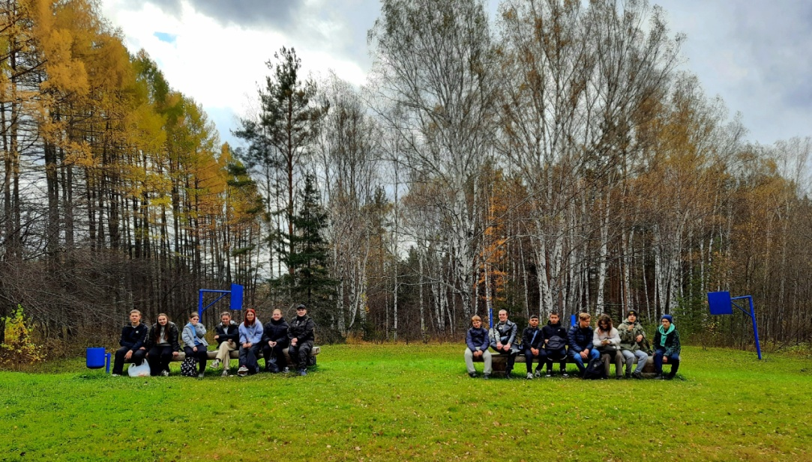

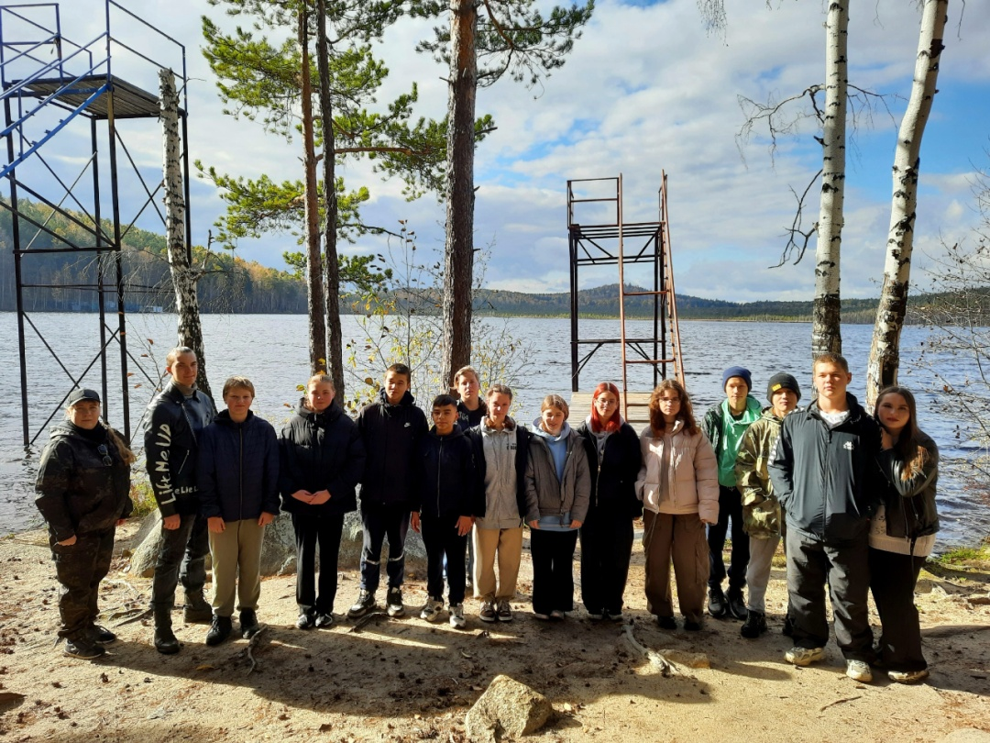

Приложение 4.

Мастер-класс по изготовлению кормушек и посадке саженцев.

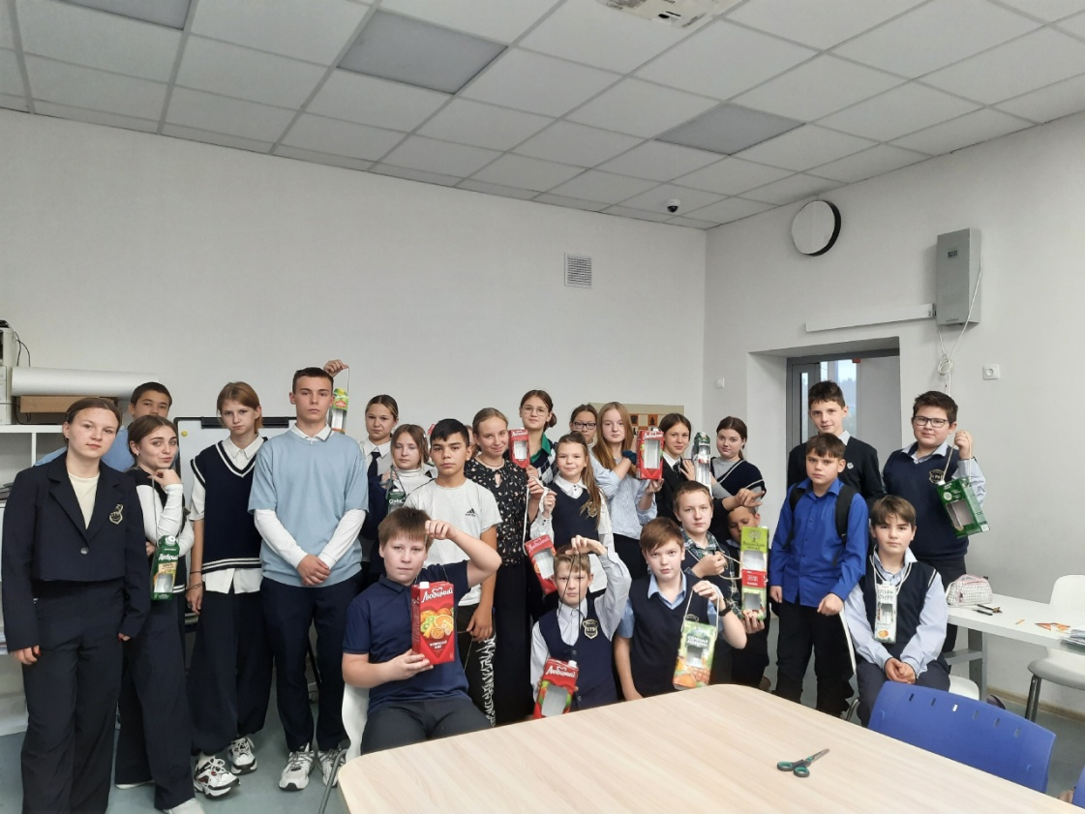

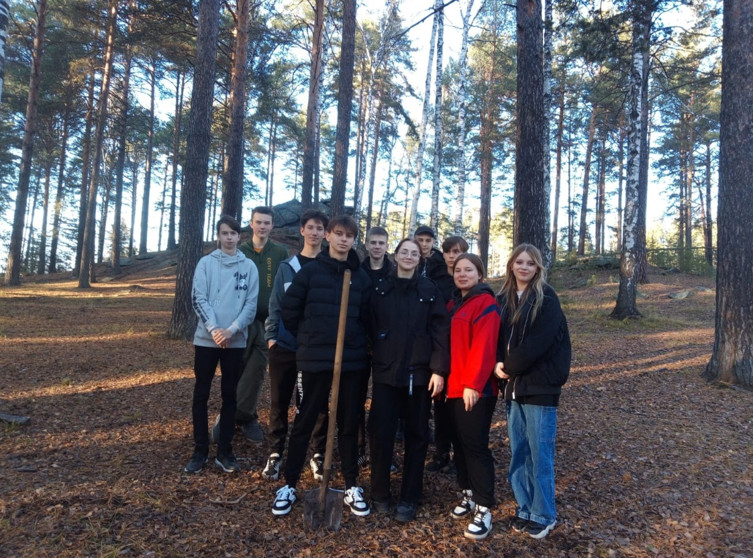

Приложение 5.

Систематическое пополнение кормушек в зимнее время.

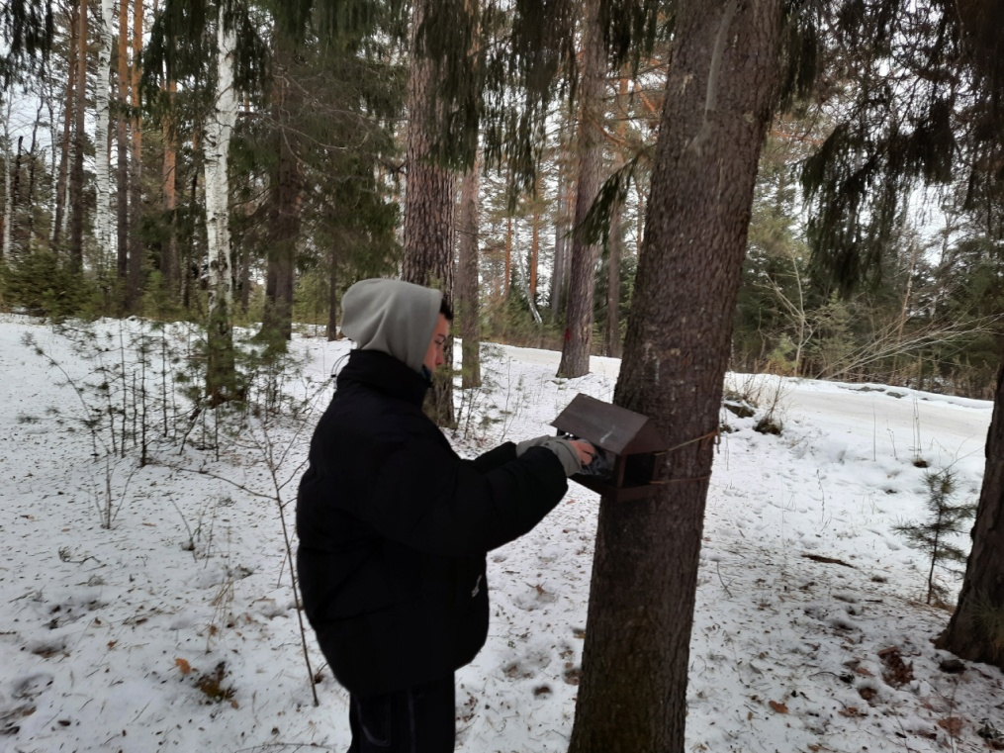

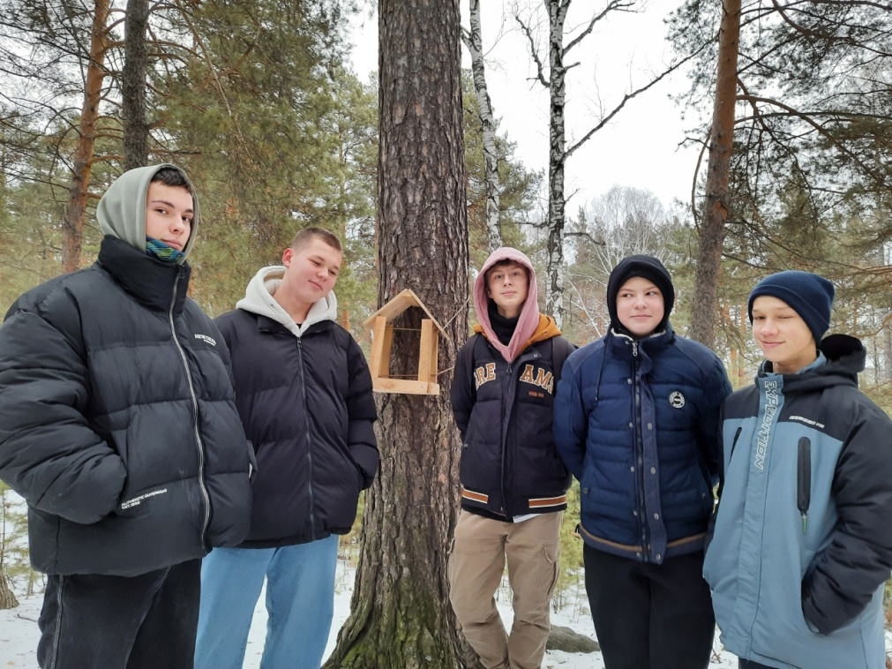

Приложение 6.

Круглые столы и тренинги.

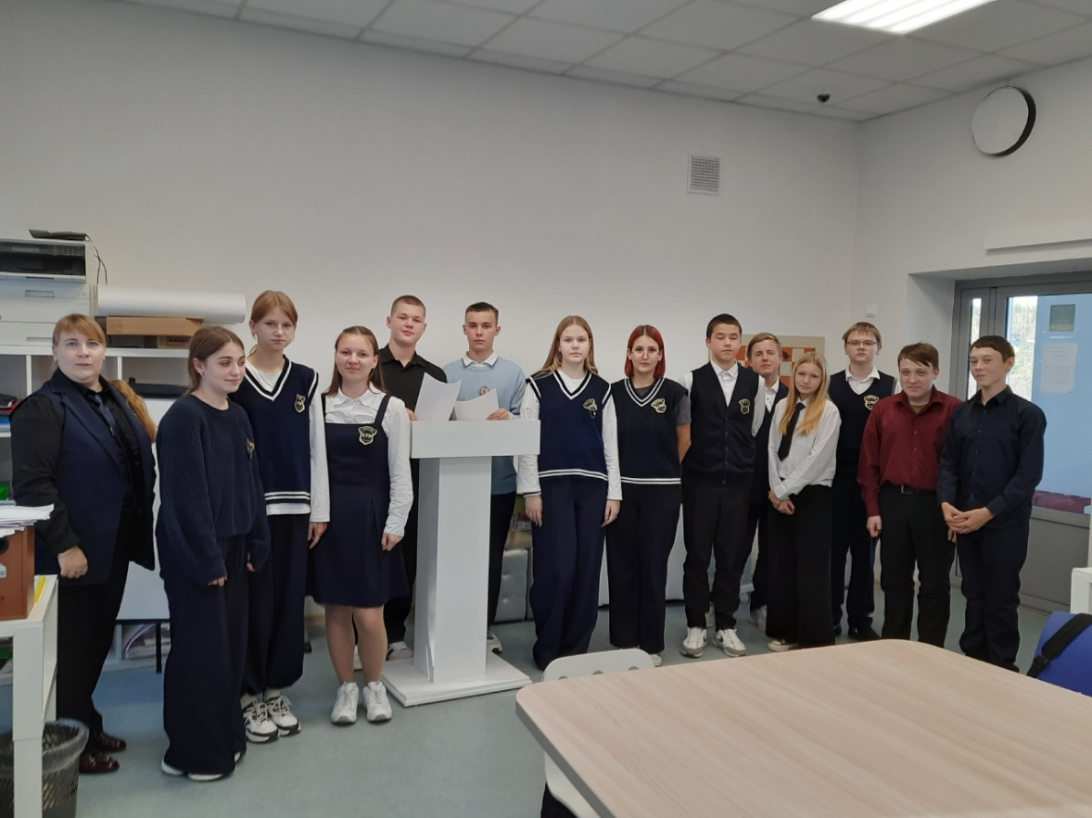

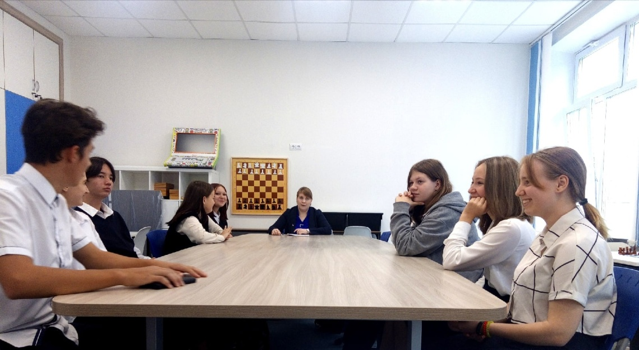

Приложение 7.

Участие в творческих конкурсах.

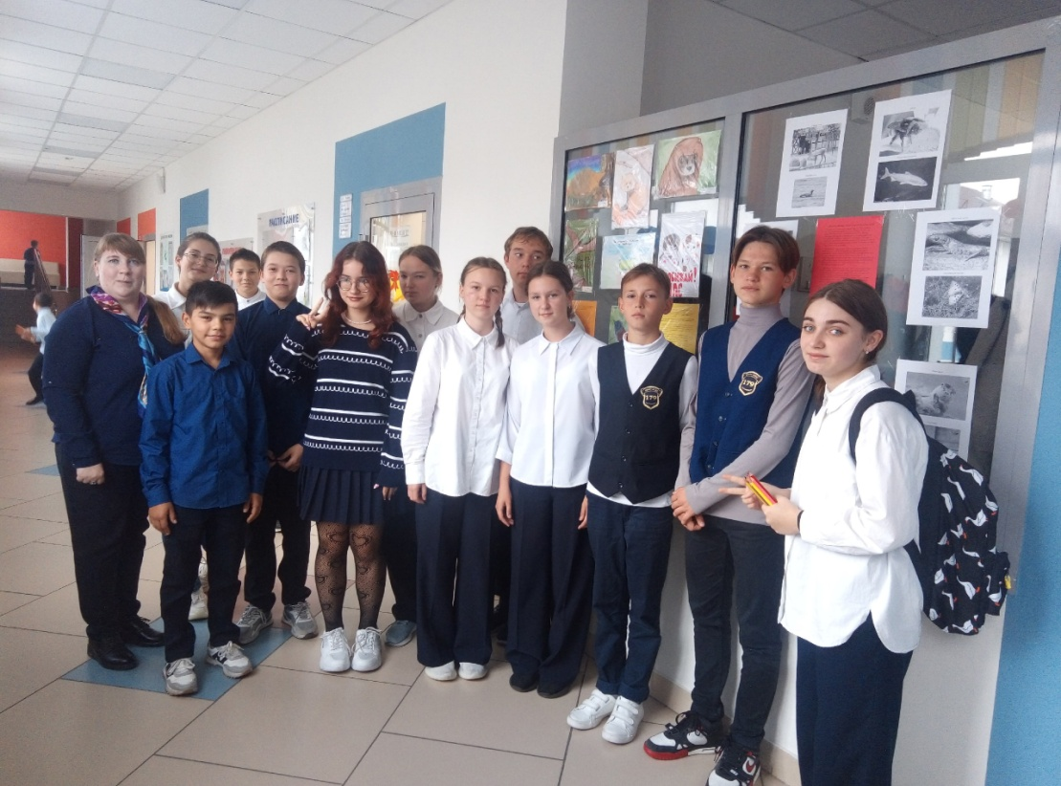

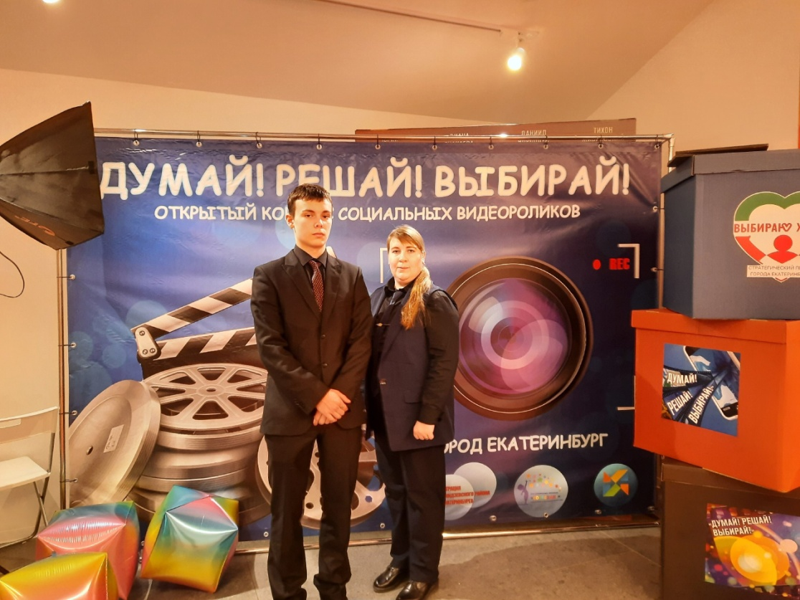

Приложение 8.

Награждение за написание и публикацию статей.

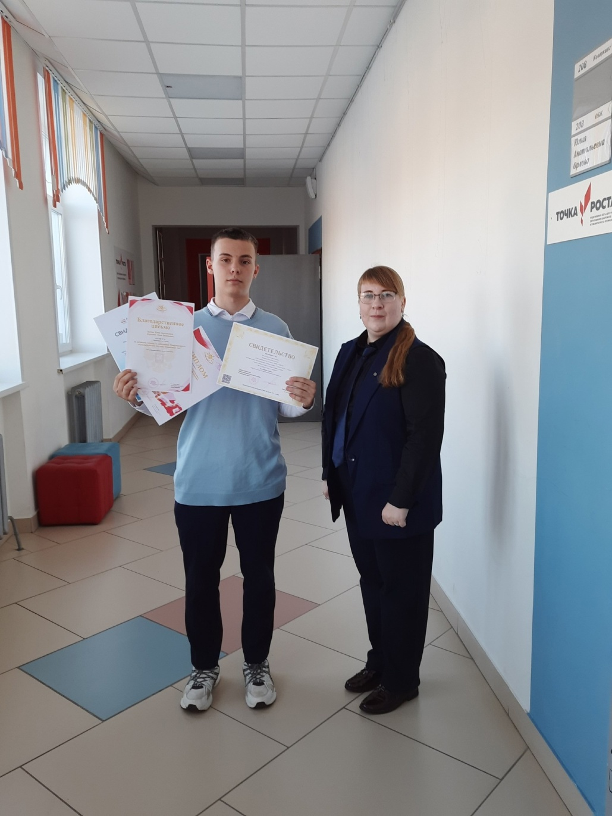

1. *Абрамова Ю.Г.* Психология среды: источники и направления развития // Вопросы психологии. 1995. № 2.С. 130-136.
2. *Балуева Т.С., Стерлигова Е.А.* Становление и развитие экологической психологии //Актуальные проблемы философии, социологии и политологии, экономики и психологии. Вып.3: мат.науч. студ. – асп.конф.. Пермь, 2000. С. 126.
3. *Балуева Т.С., Стерлигова Е.А.* О субъективных противоречиях восприятия природы //Университетское образование и регионы: тез. докл.Межд. науч.-метод.конф. Пермь, 2001. С. 205
4. *Дерябо С.Д.* Экологическая психология: диагностика экологического сознания. М.: Московский психолого-социальный институт, 1999.
5. *Леонова А.Б.* Психические состояния в особых условиях: тез. 2- й Рос.конф. по экологической психологии (М.,12-14 апр. 2000 г.). М.: Экопсицентр РОСС, 2000. С. 218-220.
6. *ДружининВ.Н.*Экспериментальнаяпсихология.СПб:Изд-во

   «Питер»,2000.
7. *СтерлиговаЕ.А.*Экологическаяпсихология(программакурса)

   //Психологияввузе.2006.№3.С.110-121.
8. *Стерлигова Е.А.* Среда как объект психологических исследований //Вестник ПГИИК. 2006. Т. 2. №1. С. 66-74.